
Unidad 3 Materiales de apoyo para las familias
Familiarícese con los temas y conceptos que su estudiante aprenderá durante la Unidad 3.

Estadísticas de dos variables
En esta unidad, los estudiantes utilizan diagramas de dispersión para mostrar datos numéricos en dos variables y luego tratan de encontrar la línea que mejor se ajusta a los datos. Un diagrama de dispersión es un gráfico que puede utilizarse para mostrar datos reales. La línea de mejor ajuste es una línea que muestra la relación entre los puntos del diagrama de dispersión.
A continuación encontrará un ejemplo de una tabla de valores y un diagrama de dispersión:
- La tabla muestra cuánto dinero, en dólares, ganará el entrenador en base al número de atletas que se inscriban en el entrenamiento individualizado.
- El gráfico muestra el diagrama de dispersión de los datos de la tabla, junto con el modelo lineal de la línea de mejor ajuste, $y = 200 + 25x$, que representa los datos. 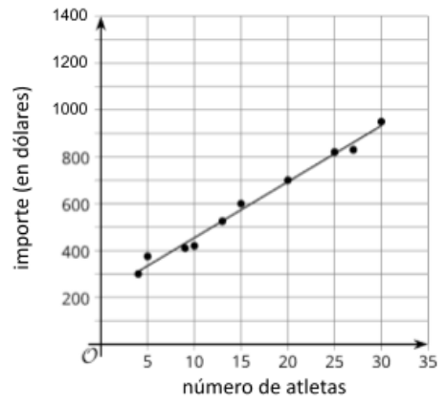
Atletas (número) $x$ | 4 | 5 | 9 | 10 | 13 | 15 | 20 | 25 | 27 | 30
Importe (dólares) $y$ | 300 | 370 | 410 | 415 | 525 | 600 | 700 | 830 | 835 | 970
- La cantidad real , en dólares, que ganará el entrenador tras inscribir a 15 atletas es de $600, como se determina en la tabla y como se estima a partir del diagrama de dispersión.
- La cantidad estimada, en dólares, que ganará el entrenador tras inscribir a 15 atletas puede determinarse sustituyendo 15 por x en la ecuación: $y = 200 + 25(15)$, $y = 200 + 375$, $y = \$575$
- $700 es la cantidad real y la cantidad estimada que ganará el entrenador tras inscribir a 20 atletas, como se determina en la tabla y en la ecuación: $700 = 200 + 25x$, $500 = 25x$, $x = 20$.
- La pendiente de la línea es 25 y significa que por cada atleta que se inscribe, la cantidad en dólares aumenta en $25.
- La intersección con y es 200 y significa que si se inscriben cero atletas, el entrenador ganará $200. Esto no tiene mucho sentido en este caso, porque si ningún atleta se inscribe a un entrenamiento individual, el entrenador no ganará dinero.

Openstax CC BY NC SA Este recurso fue creado por Illustrative Mathematics y adaptado por OpenStax x.

Aplicar
Intente realizar esta tarea con su estudiante
- Examine con su estudiante los datos recogidos que muestran el número de ventas de anteojos con base en el precio en dólares.  - A continuación se presentan un gráfico y una tabla que muestran el número de ventas de anteojos con base en el precio en dólares. El modelo, representado por $y = 1, 000 - 16x$, se representa gráficamente con un diagrama de dispersión. | 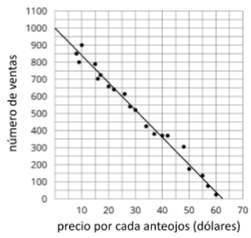

Precio por cada anteojos (dólares) | 8 | 9 | 10 | 15 | 16 | 17 | 20 | 22 | 26 | 28
Número de ventas | 850 | 800 | 900 | 789 | 703 | 725 | 658 | 640 | 614 | 540

Precio por cada anteojos (dólares) | 30 | 34 | 37 | 40 | 42 | 48 | 50 | 55 | 57 | 60
Número de ventas | 520 | 425 | 380 | 370 | 370 | 305 | 175 | 136 | 75 | 25

Utilice el gráfico, las tablas y la ecuación para responder a las siguientes preguntas
- ¿Cuál es el número estimado de ventas de anteojos que tienen un precio de $25? Prepárese para mostrar su razonamiento.

- ¿Cuál es el precio previsto de cada anteojos cuando el número de ventas es 350? Prepárese para mostrar su razonamiento.

- ¿Cuántas ventas estima el modelo que se realizarán cuando cada anteojos
cueste $50? Prepárese para mostrar su razonamiento.

- ¿Cuántas ventas se hicieron realmente cuando los anteojos costaban $50 cada uno? Prepárese para mostrar su razonamiento.

- ¿Cuál es la pendiente del modelo lineal? ¿Qué significa eso en esta situación?

- ¿Cuál es la intersección con y - del modelo lineal? ¿Qué significa esto en esta situación? ¿Tiene sentido?

*Puede encontrar las respuestas en la página siguiente
Oculte las respuestas hasta que haya intentado responder a las preguntas
- 600 ventas a partir de la ecuación: $y = 1000 - 16(25)$, $y = 600$; o 600 a partir del gráfico del modelo lineal.
- $40.63 es el precio predicho o estimado; a partir de la ecuación: $350 = 1000 - 16x$, $x = 40$. 625; o aproximadamente $40 a partir del gráfico del modelo lineal.
- El número estimado de ventas $= 200$ a partir de la ecuación:
$y = 1000 - 16(50)$, $y = 200$; o aproximadamente 200 a partir del gráfico del modelo lineal.
- El número estimado de ventas $= 175$ a partir de la tabla; o aproximadamente 175 a partir del gráfico del diagrama de dispersión
- La pendiente $= -16$. Esto significa que, por cada aumento de un dólar en el precio de los anteojos, se espera que el número de ventas disminuya en 16 aproximadamente.
- La intersección con $y = 1000$. Esto significa que unos anteojos gratuitos tendrían unas ventas de 1000. Compare su respuesta: Esto no parece tener sentido porque no es probable que algo que es gratis siga el patrón de los artículos con un costo.

Repaso
Resúmenes de las lecciones en video de la Unidad 3: Estadísticas de dos variables
Cada video destaca conceptos y vocabulario clave que los estudiantes aprenden a lo largo de una o varias lecciones de la unidad. El contenido de estos resúmenes de las lecciones en video, se basa en los resúmenes escritos que se encuentran al final de las lecciones del plan de estudios. El objetivo de estos videos es ayudar a los estudiantes a repasar y comprobar su comprensión de conceptos y vocabulario importantes.
A continuación encontrará algunas posibles formas en que las familias pueden utilizar estos videos:
  - Mantenerse informadas sobre los conceptos y el vocabulario que los estudiantes aprenden en clase.
  - También pueden verlos con sus estudiantes y detenerse en los momentos clave para predecir lo que viene a continuación o pensar en otros ejemplos de términos de vocabulario.

Título del video | Lecciones relacionadas
Diagramas de dispersión | - Modelos lineales.  - Líneas de ajuste.  - Residuales.
Coeficiente de correlación | - El coeficiente de correlación.  - Uso del coeficiente de correlación.  - Relaciones casuales.


Si es necesario, acceda a la versión digital de esta página en https://openstax.org/r/unit3-family

